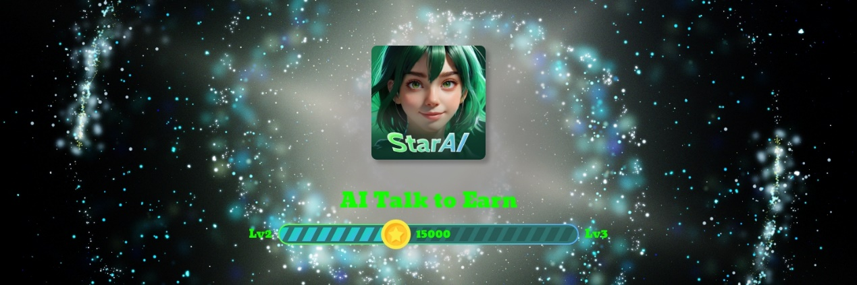

**项目概述（StarAI AI Dapp）**

StarAI是一个AI Talk to Earn的Telegram Mini App，用户可以直接访问小程序或者HTML5的方式使用AI虚拟聊天，AI绘画卡牌等大模型能力，并且具备NFT，签到，抽奖等链上交互能力，StarAI的所有算力和模型都使用DePIN网络来提供，全量部署在前以太坊矿池的3080和3090的消费级显卡集群之上，具备与GPT和c.ai相近的产品体验，我们致力于将更多的Web2 AI用户导入到Web3世界中来。

**核心功能**

1. AI Talk to Earn：用户可以与自己喜欢的AI角色进行聊天，并且获得积分和AI绘制的精美卡牌。
2. AI NFT Cards：用户可以交易自己获得的卡牌，并且基于大模型的能力输入提示词进行二次创作，并且可以将自己创作的卡牌与其他用户进行交易，也可以一键式的Free Mint成NFT获取更大收益。
3. 任务积分墙：通过在StarAI中完成其他项目任务或者观看广告，可以获得更多收益。
4. 链上签到：用户可以进行链上签到获取2倍的收益。
5. DePIN：算力提供者可以通过API或者脚本的方式，接入到网络中来，为AI大模型用户提供算力并获得收益。

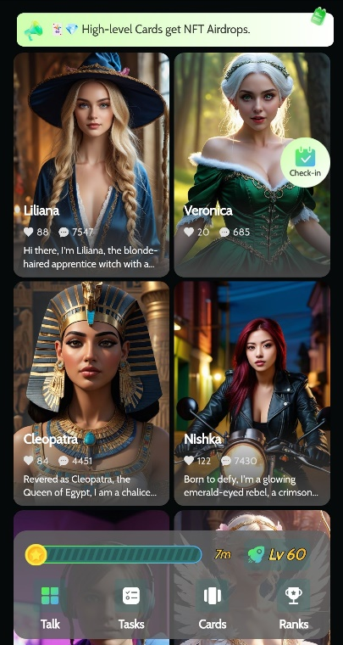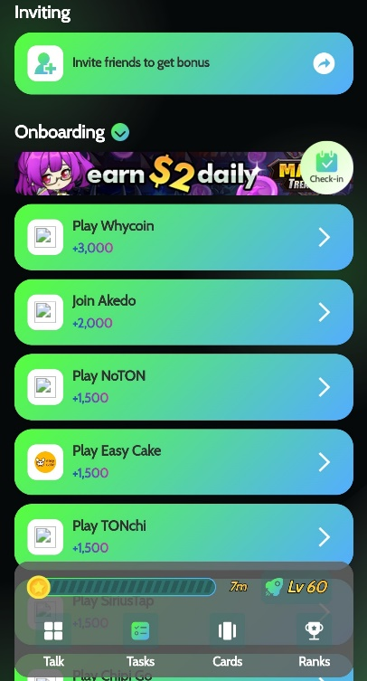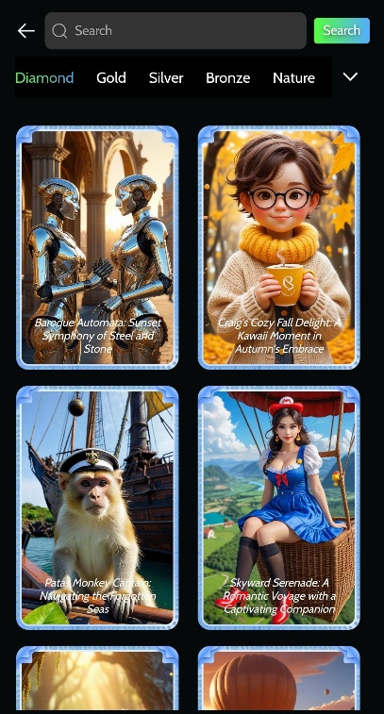

**代码仓库**

<https://github.com/orgs/starland-ai/repositories?q=mirror%3Afalse+fork%3Afalse+archived%3Afalse>

**项目团队**

产品负责人：

Allen，拥有12年产品设计与管理经验，曾是顶级互联网公司的区块链与AI产品负责人。自2016年以来，专注于区块链和AI产品设计的成功创业者，得到主流美元风投资本的支持。

技术负责人：

Holden，拥有10年技术开发和管理经验。曾是顶尖互联网公司的区块链和AI技术负责人。曾任一家成功技术初创公司的首席技术官，自2014年起专注于区块链和AI技术的设计与开发。

架构负责人：

Bill，拥有9年技术开发经验。曾是顶尖互联网公司的区块链与云计算技术架构师。曾任一家成功技术初创公司的首席架构师，自2015年起专注于云计算和区块链的后端系统设计与开发。

**项目演示和数据**

项目情况和数据：

1. 我们将以太坊矿池算力3080和3090进行虚拟化，池化和张量并行，可以支持大模型的推理和分布式运行，已有3000台GPU服务器接入并提供算力支持。
2. 部署在以太坊上的HTML5数字人曾在1个月内获得了170多万次AI交互和4万多地址的参与。
3. Telegram Mini App在七月底上线之后，三周时间获得了12万月活用户，并且产生了5000多次的卡牌NFT交易。
4. 未来我们将持续推出AI大模型的创新功能如支持用户创建数字人，解锁更多NSFW能力，卡牌NFT交易市场，链上AI宝箱等创新功能，希望使用Web3算力来支持好AI大模型，通过Telegram吸引快速的流量，并且将AI用户导入到以太坊生态的链之上。

**录频文件：**



**项目链接：**

Telegram <https://t.me/TheStarAIBot>

Ethereum <https://starland.ai/events>

Twitter 5万+：<https://x.com/The_StarAI>

TG聊天组 10万+：<https://t.me/StarAI_Chat>

**盈利能力：**

1. **AI NFT 版税。**
2. **链上签到**
3. **游戏内购：AI记忆，NSFW卡牌，链上抽奖等**
4. **广告位：已有千万级用户的Catizen来投广告。**
5. **AI能力 to B：已有两个客户需要链上AI，调用我们的AI+DePIN API。**

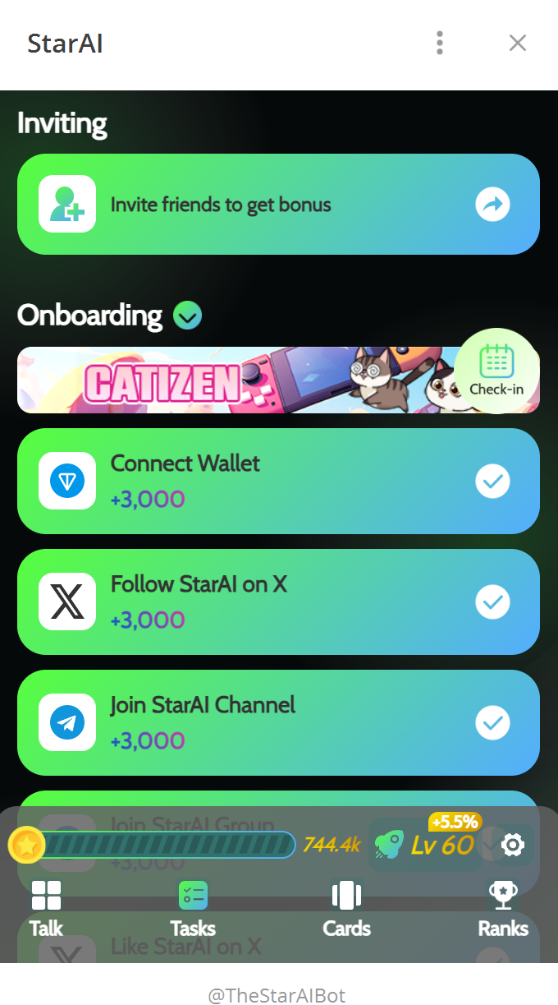

**联系我们：**

